Lendas Contos e Tradições do Alto Tâmega e Barroso

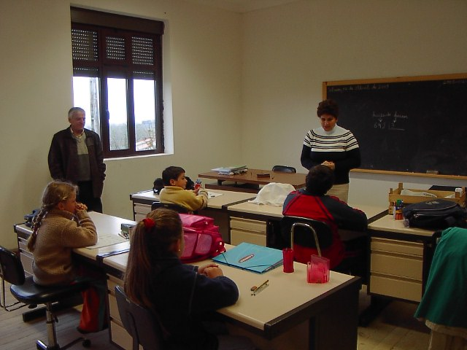

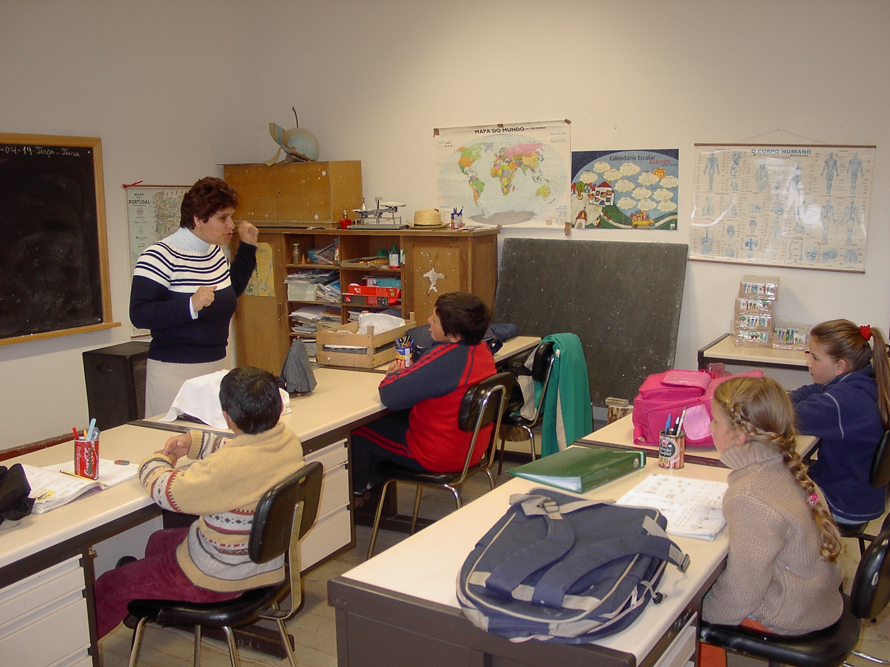

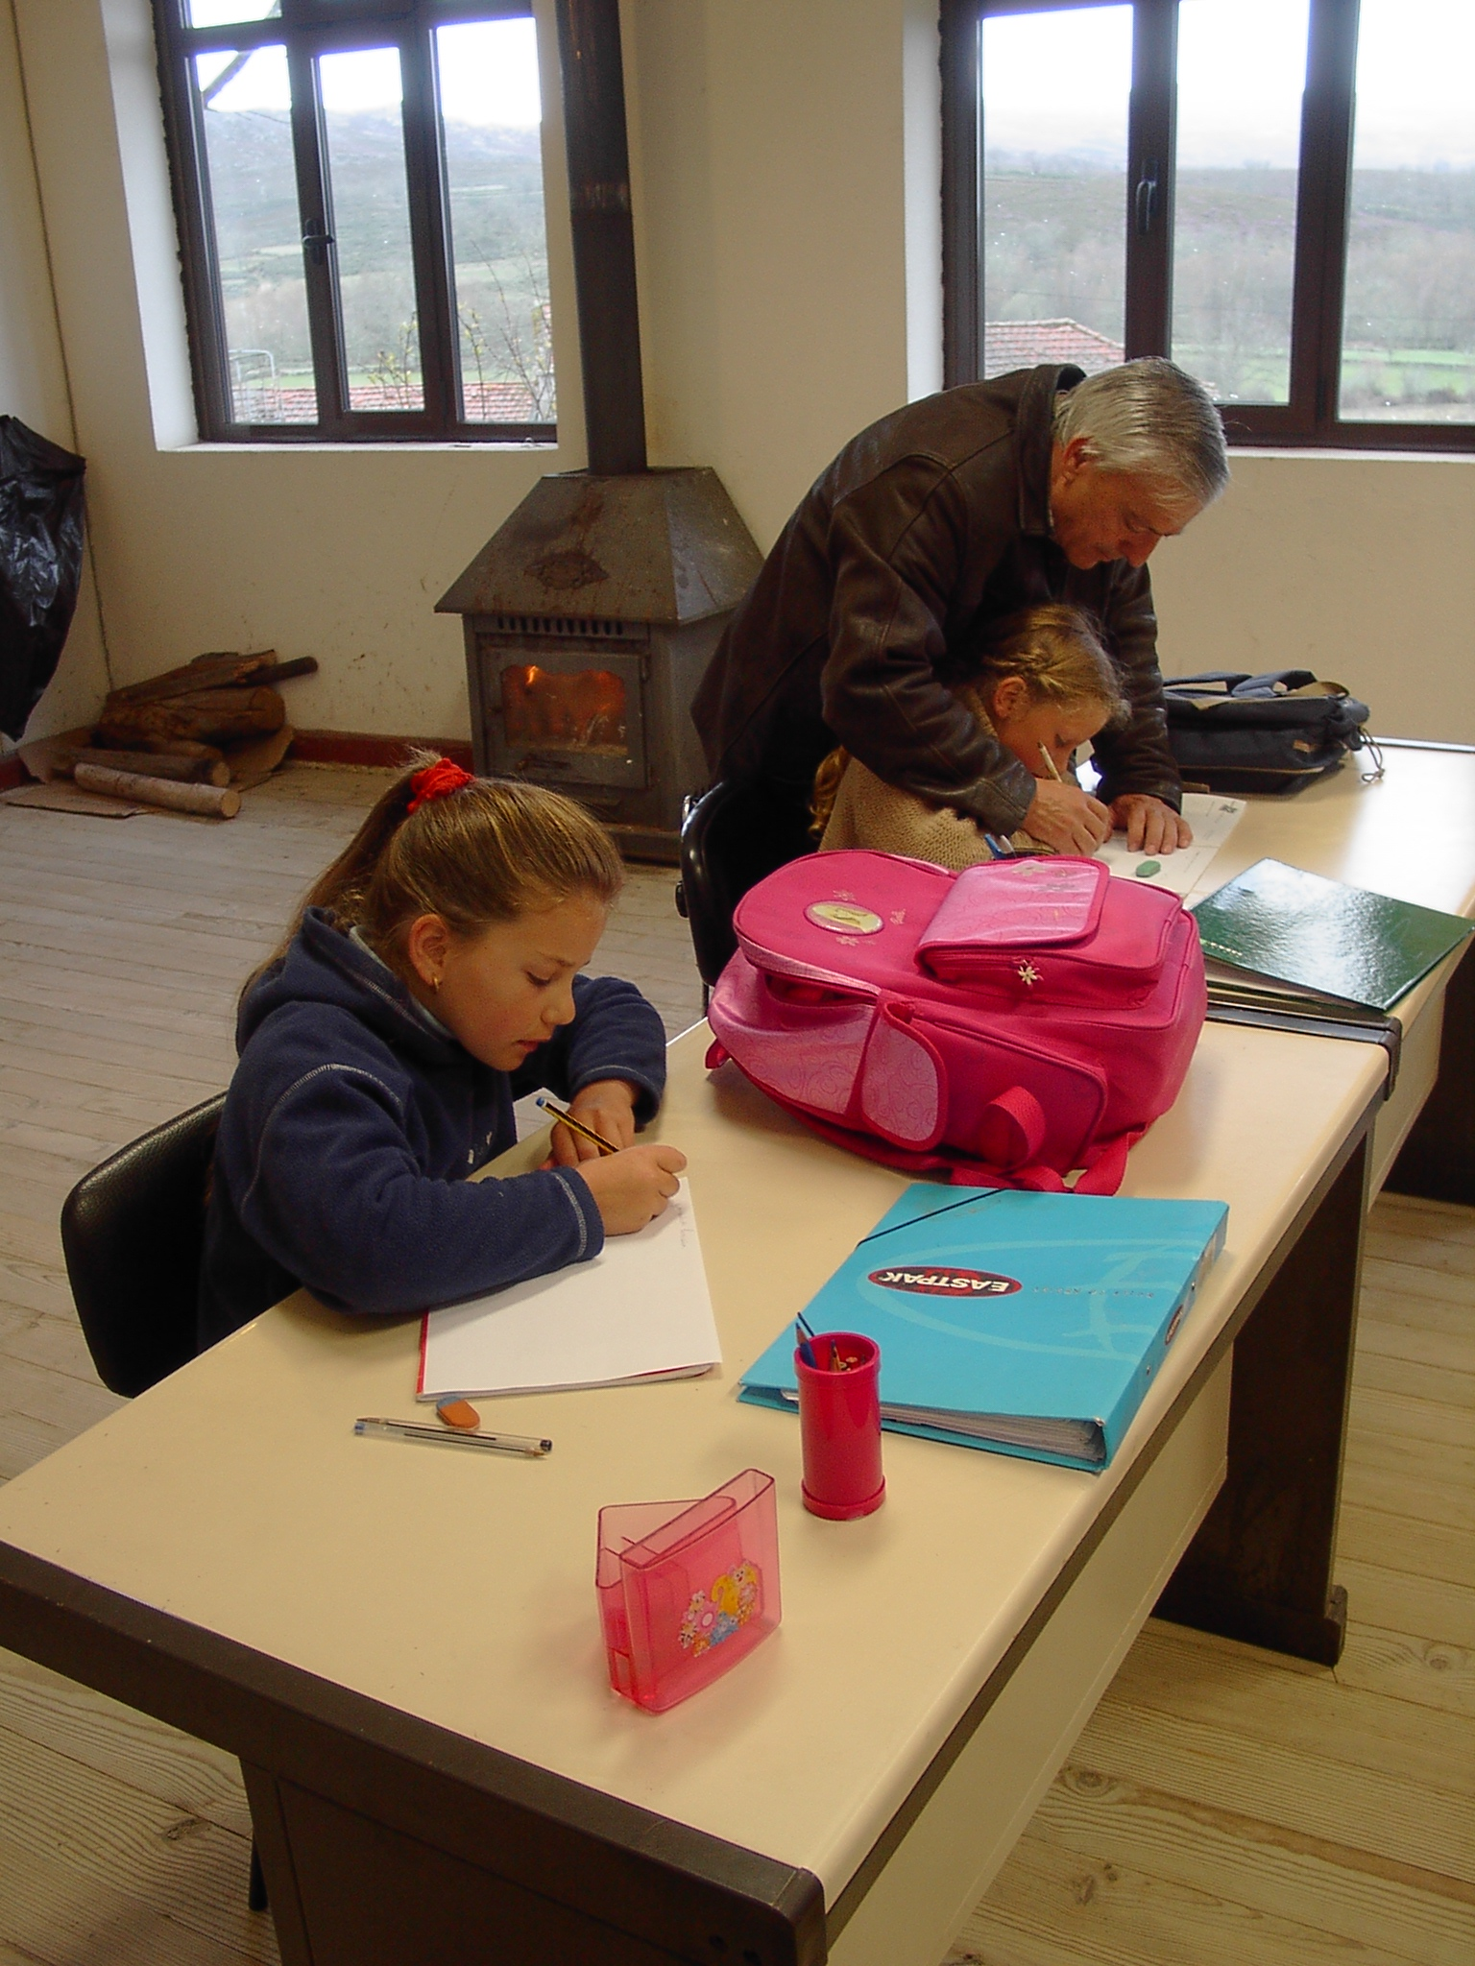

Escola EB1 de Arcos 19/04/05

